Programme d’animations Mercredis 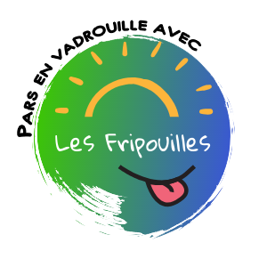septembre/Octobre :
 | Mercredi 02/09 | Mercredi 09/09 | Mercredi 16/09 | Mercredi 23/09 | Mercredi 30/09 | Mercredi 04/10 | Mercredi 11/10
Matin | Jeux pour se rencontrer et se raconter | Dessine-moi  Un  Feu d’artifice | Journée créations naturelles | Grande  sortie | Balade  Et  récolte | Pompons magnifiques | Grande Thèque
Midi | Repas | Repas | Repas | Pique-nique | Repas | Repas | Repas Cinéma
Après-midi | Déco du centre  et  Multi-jeux | Grand  Relais  d’eau | Land Art, Fresque, Pochoirs… | « Ferme  aux crocodiles » | Création de couronnes et de bougeoirs | Parcours  Du  combattant | « Moi,  mignon et gentil »

